PODER JUDICIÁRIO DO ESTADO DO RIO DE JANEIRO

RIGER – RELATÓRIO DE INFORMAÇÕES GERENCIAIS
ESCOLA DA MAGISTRATURA DO ESTADO DO RIO DE JANEIRO (EMERJ)
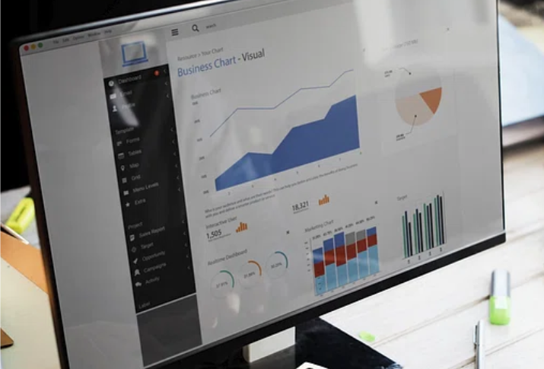

SEMESTRAL ANUAL
Ano: XXXX
ATENÇÃO! Marque com um X uma das opções acima, conforme o período das informações: 1º semestre (consolida as informações do 1º semestre) ou anual (as informações do 1º semestre são acumuladas às do 2º semestre para fins de consolidação do ano vigente).

Dados do Relatório
Elaborado por: | XXXXXX
Aprovado por: | XXXXXX
Data de Emissão: | XX/XX/XX

Dados Referenciais da Unidade Emissora do RIGER
Denominação: | Escola da Magistratura do Estado do Rio de Janeiro (EMERJ)
Telefone: | (21) 3133-3369/3133-3380
Link: | https://site.emerj.jus.br/
CNPJ: | 35.949.858/0001-81
E-mail Geral: | emerj.faleconosco@tjrj.jus.br

Sumário
1. ESTRUTURA ORGANIZACIONAL 5
2. DIRETORIA DA EMERJ 6
2.1. Diretor-Geral 6
2.2. Conselho Consultivo 6
3. DIRETORIA DA EMERJ 6
3.1. Assessoria de Gestão Estratégica – ASGET 6
3.2. Gabinete do Diretor-Geral - GBEMERJ 7
3.3. Secretaria-Geral - SECGE 7
3.3.1 Assessoria Técnico-Jurídica – ASJUD 7
3.3.2 Biblioteca TJRJ/EMERJ 7
3.4. Departamento de Aperfeiçoamento de Magistrados – DEAMA 8
3.5. Departamento de Desenvolvimento do Conhecimento Multidisciplinar - DEDES 8
3.6. Departamento de Ensino - DENSE 8
3.7. Departamento de Administração – DEADM 8
3.8. Departamento de Tecnologia da Informação - DETEC 9
3.9. Departamento de Comunicação Institucional - DECOM 9
3.10. Departamento de Pós-Graduação em Direito – DEPDI 9
4. SISTEMA DE GESTÃO DA QUALIDADE DA EMERJ 10
4.1 - Certificação NBR ISO 9001:2015 10
4.2 - Direcionadores Estratégicos: 11
4.3 - Objetivos da Qualidade: 12
5. INDICADORES E MÉTRICAS INSTITUCIONAIS 17
5.1 - Orçamento de custeio aplicado em capacitação de magistrados 17
5.2 - Índice de Capacitação de Magistrados 17
6. OUTRAS REALIZAÇÕES DA EMERJ 18
6.1 - Assessoria de Gestão Estratégica - ASGET 18
6.2 Gabinete do Diretor-Geral – GBEMERJ 18
6.3 Secretaria-Geral – SECGE 18
6.4 Departamento de Aperfeiçoamento de Magistrados – DEAMA 18
6.5 Departamento de Desenvolvimento do Conhecimento Multidisciplinar – DEDES 18
6.6 Departamento de Ensino – DENSE 18
6.7 Departamento de Administração – DEADM 18
6.8 Departamento de Tecnologia de Informação – DETEC 18
6.9 Departamento de Comunicação Institucional – DECOM 18
6.10 Departamento de Pós-Graduação em Direito – DEPDI 18
7. CONSIDERAÇÕES FINAIS 19
8. PLANILHAS DE INDICADORES - ESTRATÉGICOS 20

1. ESTRUTURA ORGANIZACIONAL

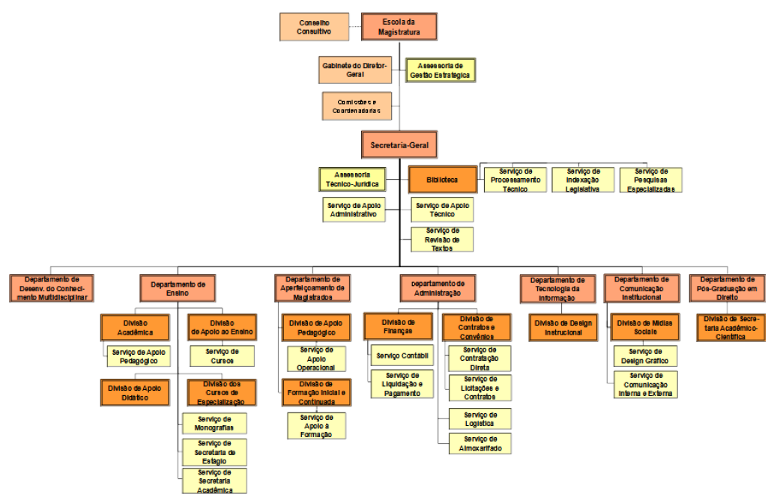

2. DIRETORIA DA EMERJ

2.1. Diretor-Geral
- Desembargador Marco Aurélio Bezerra de Melo

2.2. Conselho Consultivo
Vice-Presidente:
- Desembargador Cláudio Luís Braga Dell´Orto
Diretor Administrativo:
- Desembargador Claudio Brandão de Oliveira
Membros:
- Desembargadora Ana Maria Pereira de Oliveira
- Desembargador Ricardo Couto de Castro
- Desembargadora Jacqueline Lima Montenegro
- Desembargadora Patrícia Ribeiro Serra Vieira
- Desembargador Fernando Cerqueira Chagas
- Desembargador Luiz Marcio Victor Alves Pereira
- Desembargadora Adriana Ramos de Mello
- JDS Maria Aglaé Tedesco Vilardo

3. DIRETORIA DA EMERJ

Assessoria de Gestão Estratégica – ASGET
Assessora: Paula Fernanda Mello Lage de Souza
E-mail: emerj.asget@tjrj.jus.br
Contatos: 3133-3232
Assessora o Diretor-Geral na definição de políticas, estratégias, projetos, objetivos e metas; gerencia e monitora o Sistema de Gestão da Qualidade da EMERJ - SGQ/EMERJ por meio de atividades técnicas e administrativas a fim de promover o funcionamento harmônico entre as unidades da Escola; coordena o Programa de Integridade da EMERJ, bem como tratar as comunicações oriundas do canal Fale Conosco.

Gabinete do Diretor-Geral - GBEMERJ
Chefe de Gabinete: Francisco Budal
E-mail: emerjgab@tjrj.jus.br
Contatos: 3133-3218/3133-3365/3133-2600
Assessora o diretor-geral, gerenciando seus os compromissos, organizando e mantendo atualizada sua agenda institucional, submetendo convites e solicitações de agendamento; Analisa e despacha as correspondências recebidas no gabinete; Supervisiona a organização dos eventos com a participação do Diretor-Geral e/ou da Secretária-Geral; Coordena as viagens e deslocamentos do Diretor-Geral e seus representantes oficiais; Gerencia a expedição de passagens aéreas e hospedagens autorizadas pelo diretor-geral; Organiza a agenda dos auditórios da Escola.

Secretaria-Geral - SECGE
Secretária-Geral: Gabriela da Silva Rafael Carneiro
E-mail: emerjsecge@tjrj.jus.br
Contatos: 3133-1928/3133-3674/3133-2254
Coordena as atividades administrativas e técnico-pedagógicas que envolvem todos os departamentos da EMERJ; organiza o Concurso Público de Seleção e Ingresso na EMERJ, dando apoio de secretaria à Comissão de Concursos; analisa os requerimentos dos alunos da EMERJ, provendo as orientações necessárias de acordo com cada caso.

Assessoria Técnico-Jurídica – ASJUD
Assessora: Helga Teixeira Pitthan Espindola
E-mail: emerj.asjud.tjrj.jus.br
Contatos: 3133-2254
Responsável por exercer a consultoria jurídica em apoio aos agentes de contratação, realizar o controle prévio de legalidade de contratações, procedimentos licitatórios e demais instrumentos congêneres, bem como analisar e aprovar minutas de editais de licitação.

Biblioteca TJRJ/EMERJ
Diretora da Biblioteca: Elaine Costa Soares Silva
E-mail: emerjbt@tjrj.jus.br
Contatos: 3133-6812/3133-6561
Presta serviços de apoio bibliográfico aos alunos matriculados na Escola, aos ex-alunos, magistrados, professores, funcionários da EMERJ e do Tribunal de Justiça, bem como a qualquer pessoa interessada nos assuntos nos quais a Biblioteca é especializada.

Departamento de Aperfeiçoamento de Magistrados – DEAMA
Diretora do Departamento: Patsy Schlesinger
E-mail: emerj.deama@tjrj.jus.br
Contatos: 3133-3969
Oferece aos Juízes os cursos de: formação Inicial, Vitaliciamento e Formação Continuada (Aperfeiçoamento).

Departamento de Desenvolvimento do Conhecimento Multidisciplinar - DEDES
Diretora do Departamento: Elina Bussade dos Santos
E-mail: emerj.dedes@tjrj.jus.br
Contatos: 3133-3965/3133-3671/3133-8167
Difunde o conhecimento jurídico e/ou humanístico para os operadores do Direito e sociedade em geral através dos Fóruns Permanentes, de forma gratuita, sistêmica e atualizada, visando uma reflexão crítica nas áreas de atuação de cada Fórum Permanente; Dissemina o conhecimento jurídico e suas multidisciplinaridades através de Cursos de Extensão de rápida duração, propiciando a atualização e aprofundamento de conhecimentos específicos que nem sempre são abordados durante a graduação.

Departamento de Ensino - DENSE
Diretora do Departamento: Bianca Oliveira de Farias
E-mail: emerj.dense@tjrj.jus.br
Contatos: 3133-1823
Atende à orientação da Comissão Pedagógica e de Ensino; Coordena e controla as atividades técnicas de ensino, bem como aquelas relativas ao estudo, à criação e à progressão curricular; Realiza o alinhamento do corpo docente com a política institucional e as normas regulamentadoras; Acompanha as turmas, levando em conta o acolhimento e a fidelização dos alunos.

Departamento de Administração – DEADM
Diretor do Departamento: Marcos Cesar Martins Medeiros
E-mails: emerjadm@tjrj.jus.br | emerj.pessoal@tjrj.jus.br
Contatos: 3133-2984/3133-3382/3133-3383/3133-3672
Instrui e acompanha os processos administrativos eletrônicos e administra as informações referentes ao quadro de pessoal; Padroniza os procedimentos dos ciclos pré-licitatórios e licitatórios, de formalização e acompanhamento de contratos, convênios e termos em geral, providencia cotações para aquisição de materiais e serviços; Realiza atividades relativas à execução orçamentária, financeira e patrimonial, realiza conciliação bancária e o agendamento do pagamento de despesas, gerencia as arrecadações do fundo especial da EMERJ; Provê a manutenção preventiva e corretiva nas instalações prediais e equipamentos, executa serviço de mensageria e gerencia a guarda e a distribuição de material de estoque.

Departamento de Tecnologia da Informação - DETEC
Diretora do Departamento: Fernanda Santos
E-mail: emerj.detec@tjrj.jus.br
Contatos: 3133-3367/3133-1880
Promove o suporte residual em informática da EMERJ, quando não couber a ação da SGTEC, em razão da peculiar natureza acadêmica. Orienta a comunidade, presta suporte aos usuários de recursos de informática, aos sistemas corporativos em produção; Gerencia e mantém a página da EMERJ, o Ambiente Virtual de Aprendizagem, Portal do Aluno, e a rede WI-FI; Realiza estudos voltados ao emprego de novas tecnologias, métodos e ferramentas para apoio às atividades de ensino e aperfeiçoamento.

Departamento de Comunicação Institucional - DECOM
Diretora do Departamento: Denise Doria Werneck
E-mail: emerj.decom@tjrj.jus.br
Contatos: 3133-2561 3133-394
Coordena as atividades relacionadas à comunicação institucional, promovendo o fortalecimento da marca EMERJ e a divulgação de todos os eventos, cursos, projetos e campanhas da escola; Planeja todas as publicações institucionais, notícias, conteúdos, notas jornalísticas, tanto no site quanto nas redes sociais; Cria peças de divulgação de interesse institucional para eventos, cursos, projetos e campanhas publicitárias internas e externas; Elabora a programação visual das publicações gráficas e digitais, para público interno e externo; Elabora o planejamento de marketing digital.

Departamento de Pós-Graduação em Direito – DEPDI
Diretora do Departamento: Ana Cristina Willemann
E-mail: emerj.depdi@tjrj.jus.br
Contatos: 3133-2325 / 3133-3959 / 3133-3886
Responsável pelas revistas acadêmicas da EMERJ (Direito em Movimento e Revista da EMERJ), pelos núcleos de pesquisa do Observatório Bryant Garth e pelas pós-graduações em nível Lato Sensu em Direito.

4. SISTEMA DE GESTÃO DA QUALIDADE DA EMERJ

4.1 - Certificação NBR ISO 9001:2015
A Escola da Magistratura do Estado do Rio de Janeiro recebeu, em XXXXXXXX de 202X, após realização da auditoria de manutenção, o certificado de Sistema de Gestão da Qualidade da norma ABNT NBR ISO 9001:2015.
Manter este certificado desde o ano de 2004 é o reconhecimento de que a EMERJ atingiu o padrão internacional de Sistema da Qualidade e de que o cliente pode ter a certeza de que existe um sistema de controle para cada etapa dos serviços prestados nos macroprocessos: Formar e aperfeiçoar magistrados; Atualizar e especializar profissionais de Direito; Administrar recursos e logística; e Realizar a Administração Superior.
A EMERJ aperfeiçoará seus processos de trabalho, de forma contínua, contando com o esforço de todos os seus colaboradores quanto à prestação de serviços cada vez melhores.

4.2 - Direcionadores Estratégicos:
Missão da EMERJ
Formar, aperfeiçoar magistrados e especializar profissionais que atuam na área do Direito, qualificando-os como agentes transformadores da sociedade.
Visão de Futuro da EMERJ
Ser reconhecida como Escola de Magistratura pela sua excelência no ensino, pesquisa e extensão, com atuação transformadora na sociedade.
Valores da EMERJ
- Ética;
- Probidade;
- Transparência;
- Integridade;
- Acesso à justiça;
- Celeridade;
- Responsabilidade social e ambiental;
- Imparcialidade;
- Efetividade;
- Modernidade;
- Inovação;
- Aprendizagem para transformação;
- Abertura à sociedade;
- Cultura colaborativa;
Política da Qualidade da EMERJ
Buscar garantir a qualidade dos seus serviços educacionais pela efetividade e controle dos processos acadêmicos e administrativos, por meio da melhoria contínua do Sistema de Gestão da Qualidade para satisfação das partes interessadas, melhor atendimento aos usuários dos serviços e cumprimento dos requisitos aplicáveis.

4.3 - Objetivos da Qualidade:
Objetivos da qualidade
Macrodesafio: APERFEIÇOAMENTO DA GESTÃO ADMINISTRATIVA E DA GOVERNANÇA JUDICIÁRIA
Objetivo Estratégico: SIMPLIFICAÇÃO DE PROCESSOS INTERNOS E ADOÇÃO DE PRÁTICAS DE GESTÃO

OBJETIVO DA QUALIDADE: Elevar o desempenho dos alunos do Curso de Especialização em Direito Público e Privado.
INDICADOR: Número de candidatos inscritos na Prova de Seleção
GRÁFICO | ANÁLISE GERAL


OBJETIVO DA QUALIDADE: Implementar os Cursos de Pós-Graduação Lato Sensu em EaD no MEC
INDICADOR: Número de Pós-Graduações Lato Sensu em EaD
GRÁFICO | ANÁLISE GERAL

Macrodesafio: APERFEIÇOAMENTO DA GESTÃO DE PESSOAS
Objetivo Estratégico: APRIMORAMENTO DA CAPACITAÇÃO E DAS COMPETÊNCIAS INSTITUCIONAIS

OBJETIVO DA QUALIDADE: Alinhar os Cursos para Magistrados para o aprimoramento da função jurisdicional.
INDICADOR: Índice de Participações dos Juízes
GRÁFICO | ANÁLISE GERAL
INDICADOR: Índice da Avaliação dos Cursos Oficiais de Aperfeiçoamento para Promoção na Carreira - Presencial.
GRÁFICO | ANÁLISE GERAL
INDICADOR: Índice da Avaliação dos Cursos Oficiais de Aperfeiçoamento para Promoção na Carreira – EaD.
GRÁFICO | ANÁLISE GERAL

OBJETIVO DA QUALIDADE: Promover o aperfeiçoamento da Governança e da Gestão TIC
INDICADOR: Índice de Sistemas DETEC - Melhorias
GRÁFICO | ANÁLISE GERAL
INDICADOR: Índice de Sistemas DETEC - Incidentes
GRÁFICO | ANÁLISE GERAL
INDICADOR: Índice de Sistemas Corporativos SGTEC/EMERJ - Melhorias
GRÁFICO | ANÁLISE GERAL
INDICADOR: Índice de Sistemas Corporativos SGTEC/EMERJ – Incidentes
GRÁFICO | ANÁLISE GERAL
INDICADOR: Índice de atendimento DETEC dentro do Prazo
GRÁFICO | ANÁLISE GERAL
INDICADOR: Índice de satisfação de atendimento DETEC
GRÁFICO | ANÁLISE GERAL
INDICADOR: Índice de inovação de TI.
GRÁFICO | ANÁLISE GERAL

Outras informações sobre os objetivos da qualidade:
XXXXXXXXXX

5. INDICADORES E MÉTRICAS INSTITUCIONAIS

5.1 - Orçamento de custeio aplicado em capacitação de magistrados
ESCOLA DA MAGISTRATURA DO ESTADO DO RIO DE JANEIRO (EMERJ)
Orçamento de Custeio Aplicado em Capacitação de Magistrados
Ano | Total executado | Total aplicado em capacitação
xxxx | R$ xxxxxxxxxx | R$ xxxxxxxxxx
xxxx | R$ xxxxxxxxxx | R$ xxxxxxxxxx
Situações verificadas
Linha de base (202X)
Situação atual
Meta
ANÁLISE GERAL:

5.2 - Índice de Capacitação de Magistrados
ESCOLA DA MAGISTRATURA DO ESTADO DO RIO DE JANEIRO (EMERJ)
Índice de Capacitação de magistrados

Ano | Total executado | Total aplicado em capacitação
XXXX | R$ xxxxxxxxxx | R$ xxxxxxxxxx
XXXX | R$ xxxxxxxxxx | R$ xxxxxxxxxx
Situações verificadas
Linha de base (202X)
Situação atual
Meta
ANÁLISE GERAL:

6. OUTRAS REALIZAÇÕES DA EMERJ

6.1 - Assessoria de Gestão Estratégica - ASGET
Xxxxxxx

6.2 Gabinete do Diretor-Geral – GBEMERJ
Xxxxxxx

6.3 Secretaria-Geral – SECGE
Xxxxxxx

6.4 Departamento de Aperfeiçoamento de Magistrados – DEAMA
Xxxxxxx

6.5 Departamento de Desenvolvimento do Conhecimento Multidisciplinar – DEDES
Xxxxxxx

6.6 Departamento de Ensino – DENSE
Xxxxxxx

6.7 Departamento de Administração – DEADM
Xxxxxxx

6.8 Departamento de Tecnologia de Informação – DETEC
Xxxxxxx

6.9 Departamento de Comunicação Institucional – DECOM
Xxxxxxx

6.10 Departamento de Pós-Graduação em Direito – DEPDI
Xxxxxxx

7. CONSIDERAÇÕES FINAIS
xxxxxxx

8. PLANILHAS DE INDICADORES - ESTRATÉGICOS

